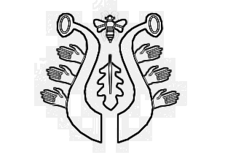
2017
DUBSKÉ LISTY srpen

Informace z Úřadu městyse Dub

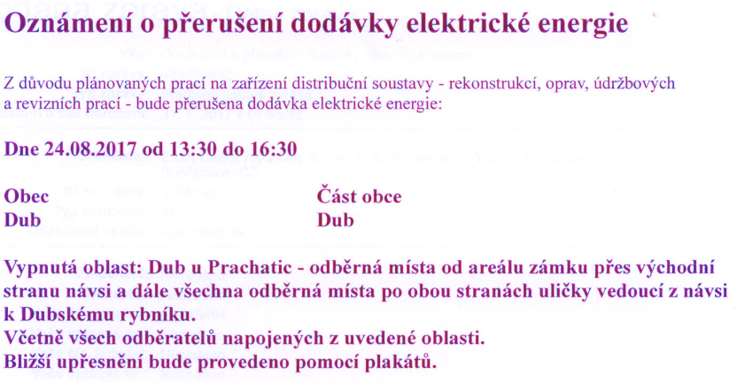

Fotbalový turnaj

Dubská pouť přináší každý rok fotbalový turnaj o ,,Pohár starosty městyse Dub“. Letos se konal v sobotu 16. července. Počasí tentokrát bylo pro kopanou velmi příjemné. Turnaje se kromě domácích borců zúčastnili mužstva Sokola Křesín, Staré Gardy Vlachova Březí a Bureš teamu z Tábora.
K prvnímu utkání nastoupili domácí a vybojovali si účast ve finále jasnou výhrou v poměru 5:2 nad Bureš teamem. V druhém utkání, které mělo velmi dobrou kvalitu zvítězilo Vlachovo Březí nad Sokolem Křesín 2:1.
O třetí místo tak svedl souboj Sokol Křesín s Bureš teamem. Bureš team dlouho vedl a spálil mnoho šancí, nakonec však odešel poražen, když v posledních 10 minutách inkasoval dvě branky a prohrál 2:1.
Duel o vítěze turnaje tak svedli tradiční rivalové TJ Dub a Vlachovo Březí.
Domácí však herně i výsledkově své fanoušky zklamali a prohráli finálový zápas jednoznačně 5:0.
Individuální ocenění pak převzal Pavel Friš (TJ Dub) za nejlepšího střelce turnaje a Lukáš Šíma (Sokol Křesín) za nejlepšího brankáře turnaje.

pro DL Václav Novák za TJ Dub

SDH Dub si dovoluje Vás pozvat
v sobotu 12. srpna 2017 na

Oslavu 120. výročí
založení SDH Dub
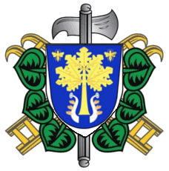

založeno L.P.1897

Program: 11:30 svěcení vlajky SDH Dub
v kostele v Dubu

13:00 II. ročník soutěže v požárním sportu
O Pohár starosty městyse Dub
na fotbalovém hřišti v Dubu

16:00 Hudební produkce skupiny Fontána
na fotbalovém hřišti v Dubu
vstupné dobrovolné

Těšíme se na Vaši návštěvu

Další již tradiční oblíbenou akcí je:

Den v přírodě

Poslední sobota v měsíci srpnu patří již tradičně této pěkné akci, která se koná tentokrát v sobotu 26. 8. 2017 od 9:30 hodin v Dubské Lhotě u rybníka. Opět je pro vás připraven rybolov a ukázky práce myslivců.
Občerstvení je samozřejmě zajištěno. Na akci zve Městys Dub, SDH Dub, Myslivecké sdružení Dub -Javornice a Rybáři.

Blahopřejeme

Šimek Bohumil z Dubu 77 let
Kolářová Miroslava z Dubu 77 let
Matuška Josef z Dubu 76 let
Tesařová Marie z Dub. Lhoty 65 let
Žílová Dana z Dubu 60 let

…………………………………………………………………………………………………...

Pouť do Svaté země - dokončení

Následoval odjezd do Betléma a návštěva Pole pastýřů. Je to jeskyně, kde si připomínáme vánoce. Konkrétně událost, kdy pastýři přijali od andělů radostné poselství o narození Spasitele světa. Pole pastýřů leží na betlémském předměstí Beit Sahur. Většina obyvatel z celkového počtu 6000 je křesťanského vyznání. Nedávno vystavěný Melchitský kostel (řecko-katolický) má svůj vlastní seminář a církevní základní školu. Některé domy tu mají nade dveřmi sochařská díla s křesťanskými symboly, zvláště s obrazem sv. Jiří, který je patronem Betléma.
Nejstarším křesťanským kostelem v celé Svaté zemi je Bazilika Narození. Původně do ní byl vchod tak vysoký, že tam bylo možné vjet na koni, proto byl vchod snížen tak, že se do Baziliky vstupuje s ohnutými zády. Z jeskyně Narození vedou zadní dveře do ostatních podzemních jeskyní. Tyto dveře jsou otevírány pouze jednou do roka, a to při půlnoční vánoční mši a právě jimi je přenášeno Jezulátko do jeskyně Mágů. Toto Jezulátko se nachází na pravé straně při vchodu do kostela sv. Kateřiny pod bočním oltářem.
V blízkosti místa Narození se dlouhá léta zdržoval sv. Jeroným, jeden z největších učenců své doby, který zde sepsal latinský překlad Písma. Právě jemu je zasvěcena další jeskyně.
Do Jeskyně mléka se uchýlila Panna Maria, když utíkala do Egypta. Podle pověsti jí při kojení Ježíše ukáplo pár kapek mléka a skála zbělela. V této jeskyni se děje mnoho zázraků, chodí sem prosit ženy, které nemohou mít děti nebo maminky, které nemají mléko na kojení.
V sobotu směřovala naše cesta nejdříve na Judskou poušť. Po přejezdu Olivetské hory se dostáváme totiž do oblasti srážkového stínu, kde je velmi sucho, jen vyprahlý písek. V létě zde dosahuje teplota i 50 stupňů. Ještě nikdy v této oblasti nebyl sníh. Žijí zde beduíni s velbloudy. Údolím vede akvadukt, který vystavěl Herodes Veliký. Teče jím voda až do Jericha. V poušti se nacházejí oázy a velké množství klášterů. Poutníci v nich mohli tři dny pobývat jako hosté, následující den museli začít pracovat. Jinak museli klášter opustit.
My jsme zde měli mši svatou. Obsahem kázání byl silný příběh o milosrdném samaritánovi. Každý z nás si musí uvědomit, že kterýkoli člověk je náš bližní.
Jericho je nejstarší město na světě. Za to, co o Svaté zemi víme, vděčíme Jerichu. Zdejší vykopávky odkryly řadu sídlišť, pocházejících z doby kolem roku 10.000 před Kristem. Už ve třetím tisíciletí před Kristem vznikla v pobřežních rovinách stálá kultura zvaná kenaanská, která se udržela dvě století. Zanikla až příchodem dvou nových kmenů, Pelištejců a později hebrejských kmenů. Jericho je muslimské, palestinské město s malou křesťanskou komunitou (asi 300 křesťanů), je zde kostel i škola. Jericho navštívil i president Putin. Město se nachází v oáze uprostřed pouště. Prakticky se jedná o dno moře. Půda je bohatá na množství minerálů, při zavlažování se zde daří subtropickým plodinám, pomerančům, mandarinkám i zelenině.
Hraniční řeka Jordán je nazývána řekou života. Tady Jan Křtitel pokřtil Ježíše. Vstoupili jsme do ní alespoň po kolena.
Naše další zastavení bylo v Kumránu. Kumrán je místo, kde byl učiněn nejdůležitější objev v dějinách židovského národa. Zdejší archeologická lokalita se proslavila nálezem převážně pergamenových svitků uložených do džbánů. Našel se např. svitek proroka Izaiáše ze Starého zákona. Vědci se domnívají, že autory svitků byli členové samotářské sekty esejců. Vlivem suchého pouštního klimatu se starověké svitky dochovaly dodnes.
Z Kumránu pokračovala naše pouť do Massady. Massada je starověká pevnost posazená na vrcholu pouštní stolové hory na okraji Judské pouště nedaleko Mrtvého moře. Herodes Veliký ji opevnil a vybudoval v ní svůj úkryt pro případ útoku. Nechal si na Massadě vybudovat veškerý luxus (např. saunu), který byl v té době možný. Nepobýval zde ale dlouho. Ke stáří trpěl paranoidou, obával se o svoji moc, a proto na konci svého života nechal zavraždit jak svou ženu Miriam, tak i své dva syny, kteří usilovali o vládu. Massada jako pevnost byla využita až v 1. století n. l. v době židovské války proti Římu, kdy Massadu obléhaly početné římské legie. Uvnitř jejich hradeb tehdy pobývalo necelých 1.000 židovských vzbouřenců s rodinami. Po dvouletém obléhání následoval silný římský útok, jemuž pevnost nedokázala odolat. Římané zde však našli už jen mrtvá těla místních obyvatel. Téměř všichni obránci raději zabili své děti a poté spáchali sebevraždu tak, že se pozabíjeli navzájem, než aby padli do rukou Římanů. Massada se tak stala posledním místem odporu židovských povstalců v rámci první židovské války. Roku 2001 byla lokalita zapsána jako památka světového dědictví na seznam UNESCO.
Odpoledne jsme dojeli k Mrtvému moři, kde jsme se zhruba tři hodiny koupali. Mrtvé moře je nejníže položeným slaným jezerem na světě, nachází se 420 m pod hladinou světovému oceánu. Má rozlohu 1.050 km2, dosahuje maximální hloubky 380 m a je tak nejhlubším hypersalinitním jezerem na světě. Jeho salinita dosahuje 33,7 %. Toto vysoké procento soli je příčinou toho, že se v moři nenacházejí žádní živočichové. Leží v Jordánském údolí a jeho hlavním přítokem je řeka Jordán. Koupání zde bylo pro nás krásným zážitkem, nejvíce pro ty, kteří neumějí plavat, neboť ani neplavec se zde neutopí.
V neděli jsme přijeli do Haify. Haifa leží v údolí Šáron v blízkosti zalesněné hory Karmel. Je to přístav Středozemního moře s 350.000 obyvateli. Žijí zde Palestinci, křesťané a bahaisté (hlásící se k abrahamskému náboženství). Představitel tohoto náboženství se snažil dát dohromady islám, Židy a křesťany, ale nepodařilo se mu to a byl zabit. Dominantou dnešní Haify je Bahaistická svatyně a její zahrady. Zdobí ji zlatá kopule, která svatyni zastřešuje.
Na úbočí hory Karmel se nachází karmelitánský klášter Stella Maris spolu s Eliášovou jeskyní, kde prý tento prorok pobýval a meditoval. V klášteře nad oltářem se nachází Panna Maria se škapulířem. Panna Maria totiž slíbila, že ten, kdo bude škapulíř uctívat a nosit, bude pod její ochranou. Papež Jan Pavel II. ho nosil celý život. Měl ho při sobě i v den atentátu, proto připisoval záchranu svého života právě P. Marii. Na stěnách kláštera jsou čtyři plastiky – sv. Miriam / Palestinka, která založila klášter /, Terezie od kříže / židovská /, Terezie Veliké a sv. Jana od kříže. V kopuli chrámu je znázorněn Eliáš, jak v ohnivém kočáru byl vzat přímo do nebe. Jeho žák Elizeus vše viděl a tím, že Eliáš na něho hodil plášť, dostal tím polovinu jeho síly.
Naše pouť pokračovala do Nazareta. Nazaret je jedním z hlavních křesťanských poutních míst a má asi 50.000 obyvatel. Nachází se 25 km od Galilejského jezera. Je místem, kde prožil dětství a kde si hrával Ježíš. V Nazaretě se zasnoubil i Josef s Marií. Sem pak přinesl archanděl Gabriel Panně Marii radostnou zvěst, že se stane matkou. Na místě zvěstování o narození Ježíše stojí moderní Bazilika Zvěstování, která je dominantou města.
Kostel sv. Josefa je starý přes 100 let a byl postaven nad jeskyní, která je uctívána jako místo života svaté rodiny. Bylo to chudé místo, ale přesto to byla nejbohatší rodina na světě. Zde Ježíš, spolu s Marií a Josefem prožil největší část svého života. Peníze na oltář kostela věnovali poutníci z Čech.
Navštívili jsme i místa prvních zázraků Ježíše jako Kánu Galilejskou, nebo horu Tábor. Kána Galilejská je vesnice, která se stala dějištěm zázraku proměny vody ve víno. Konala se zde mše svatá a 13 manželských párů si zde před P. Palkovičem obnovilo své sliby.
Posvátná hora Tábor je vysoká 588 m. n. m. a má tvar pupku. Na hoře je postaven kostel Proměnění Páně a františkánský klášter. Je zde kámen, na kterém byl Ježíš proměněn. Ježíš je naplno člověk a naplno Bůh. Druhé proměnění – Ježíš v eucharistii. Třetí proměnění – Ježíš jako Beránek. Čtvrté proměnění – vzkříšený Ježíš.
V pondělí jsme se vydali ke Genezaretskému jezeru, které slouží jako nádrž pitné vody pro celý Izrael. Odtud se voda rozvádí Národním izraelským vodovodem do velké části země. Jezero je 20 km dlouhé, 12 km široké a 50 m hluboké. Žije zde 24 druhů ryb. Po obědě na pláži, kde jsme si mohli zakoupit tradiční ryby sv. Petra, nás čekala plavba lodí po pobřeží jezera. Na jeho břehu leží město Tiberias /zde jsme spali v hotelu Bali/, a proto se někdy tomuto jezeru říká také Tiberiadské jezero. Je zde velmi úrodná krajina, rostou tu banány, mandle, citrusové ovoce a obilí.
Odtud naše cesta pokračovala k hoře Blahoslavenství. Na vrcholu této hory stojí moderní chrám Blahoslavenství. Původně na jeho místě stával byzantský kostelík, který fungoval až do 7. stol. Právě zde pronesl Ježíš pověstné kázání, které zahájil požehnáními, neboli blahoslavenstvími /např. Blahoslavení chudí v duchu, kteří nejsou závislí na majetku, neboť jejich je království nebeské, nebo Blahoslavení milosrdní, neboť oni dojdou spravedlnosti, Blahoslavení čistého srdce, neboť oni budou vidět Boha atd/. Kostel má tvar osmistěnu, kdy na každé stěně je jedno blahoslavenství. Byl vystavěn v roce 1937 z římského travertinu /sloupy/, bílého nazaretského vápence /orámování oken a oblouků/ a místního tmavého bazalitu. V březnu r. 2000 zde papež Jan Pavel II. sloužil mši.
U Tiberiadského jezera se nachází svatyně Tabgha, kde došlo k zázračnému rozmnožení chleba a ryb. Zde také Ježíš potvrdil Petrovi jeho primát mezi apoštoly. Povolal ho lovit lidi pro Boží království. Petr pak usedavě plakal, neboť si byl vědom tíhy, kterou na něho Pán vložil.
V Kafarnau , vesnici u Genezaretského jezera, se nachází dům sv. Petra. Petr byl synem rybáře, jeho rodné jméno bylo Šimon. Se svým bratrem Ondřejem se také živil rybolovem. Když jednou s Ondřejem vrhal síť do vody, šel okolo Ježíš a vyzval oba bratry, aby ho následovali. Uposlechli a Šimon se od té chvíle stal nejvěrnějším Kristovým učedníkem.
V úterý jsme navštívili Ain Karem, místo, kde se setkaly dvě matky – Panna Maria a Alžběta. P. Maria chtěla pomoci při porodu své těhotné tetě, která byla v 6. měsíci a ač sama těhotná, ušla cca 140 km Judskými horami. Na tomto místě postavil Antonio Berlucci kostel. Spodní kaple v Ain Karemu připomíná událost narození Jana Křtitele.
Dalším bodem programu byla křížová cesta Via Dolorosa. Začínala u Herodovy brány a končila u Baziliky Božího hrobu.
Návštěva muzea Turínského plátna byla poslední zastávkou naší poutě do Svaté země. Turinské plátno je relikvie o níž se traduje, že je plátnem, do něhož bylo zahaleno tělo Ježíše Krista poté, co byl sňat z kříže. Na plátně je pouhým okem viditelný otisk mužské postavy. Název plátna je odvozen od italského města Turín, kde je tato relikvie od roku 1578 uschována.
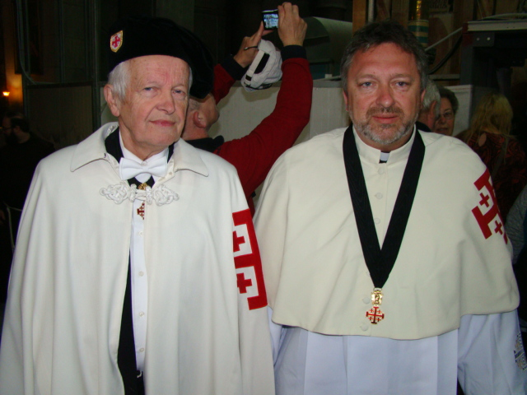

Pouť po Svaté zemi předčila moje očekávání nejen po stránce obsahové, ale především po stránce upevnění víry. Putování po místech, kudy procházel Ježíš, zanechalo silnou stopu v mém vědomí. Po absolvování této poutní cesty se stanu určitě lepším křesťanem a budu v klidu očekávat vzkříšení a život věčný.
Velmi rád bych poděkoval především našemu magistrálnímu delegátovi za to, že mě vyslal na pouť do Svaté země a umožnil mi tuto duchovní posilu.
ing. Jaroslav di Battaglia

Velké poděkování Dubských Listů ing.di Battagliovi za možnost zprostředkované návštěvy Svaté země, kam se asi většina z nás hned tak nepodívá. D ě k u j e m e.
…………………………………………………………………………………………………

Blahopřání spolu s výhrou obdržel p. ing. Hucek, který první poslal email do DL se správnou odpovědí na hádanku z minulých DL. Jednalo se o sport. osobnost Antonína Panenky.

redakce.: dubskelisty@centrum.cz
Zpravodaj městyse Dub u Prachatic, vydává Městys Dub u Prachatic jako měsíčník
Redakce: Marie Matušková, Alena Nováková, Václav Novák
uzávěrka do 25. v měsíci

